Opis tworzenia modelu w Google Cloud

Spis treści

Wstęp 2

Tworzenie zbioru danych 3

Tworzenie modelu 5

Ewaluacja modelu 6

Predykcja modelu 7

# Wstęp

Aby móc wytrenować model do klasyfikowania obrazów, należy zalogować się na swoje konto Google, stworzyć swój projekt oraz wejść na stronę <https://console.cloud.google.com>. Następnie w panelu po lewej stronie wybieramy Vision.

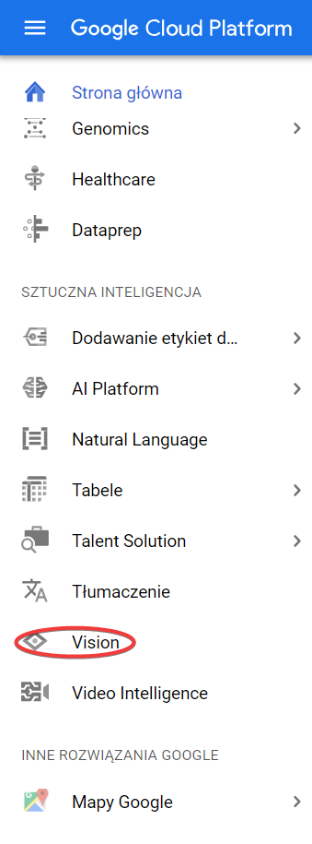

Rysunek . Fragment panelu konsoli Google Cloud.

W panelu, który się pojawi, pod klasyfikacją obrazów naciskamy przycisk „Wypróbuj”.

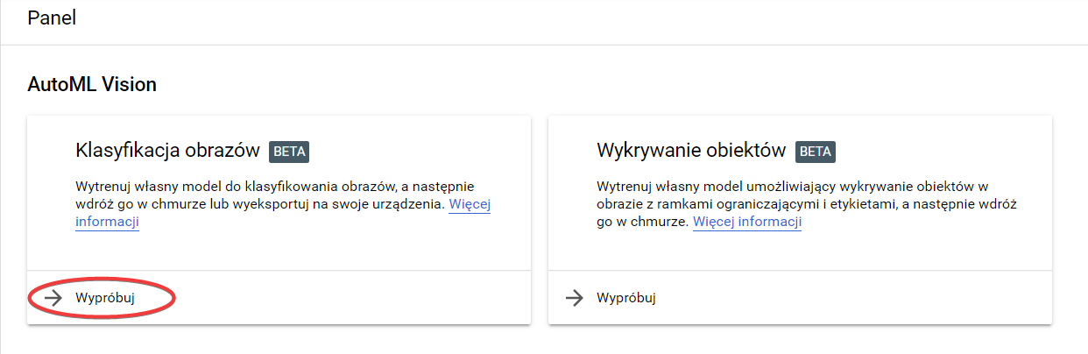

Rysunek . Wybór jednej z opcji AutoML Vision.

# Tworzenie zbioru danych

Jeżeli jeszcze nie posiadamy żadnego zbioru danych, musimy stworzyć przynajmniej jeden taki zbiór przez naciśnięcie przycisku „New dataset”.

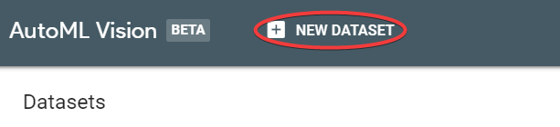

Rysunek . Tworzenie nowego zbioru danych.

Tam wybieramy opcje dotyczące naszego zbioru danych, takie jak nazwa, skąd pobrać zdjęcia do klasyfikacji oraz typ klasyfikacji (wiele etykiet przypisanych do jednego zdjęcia czy nie).

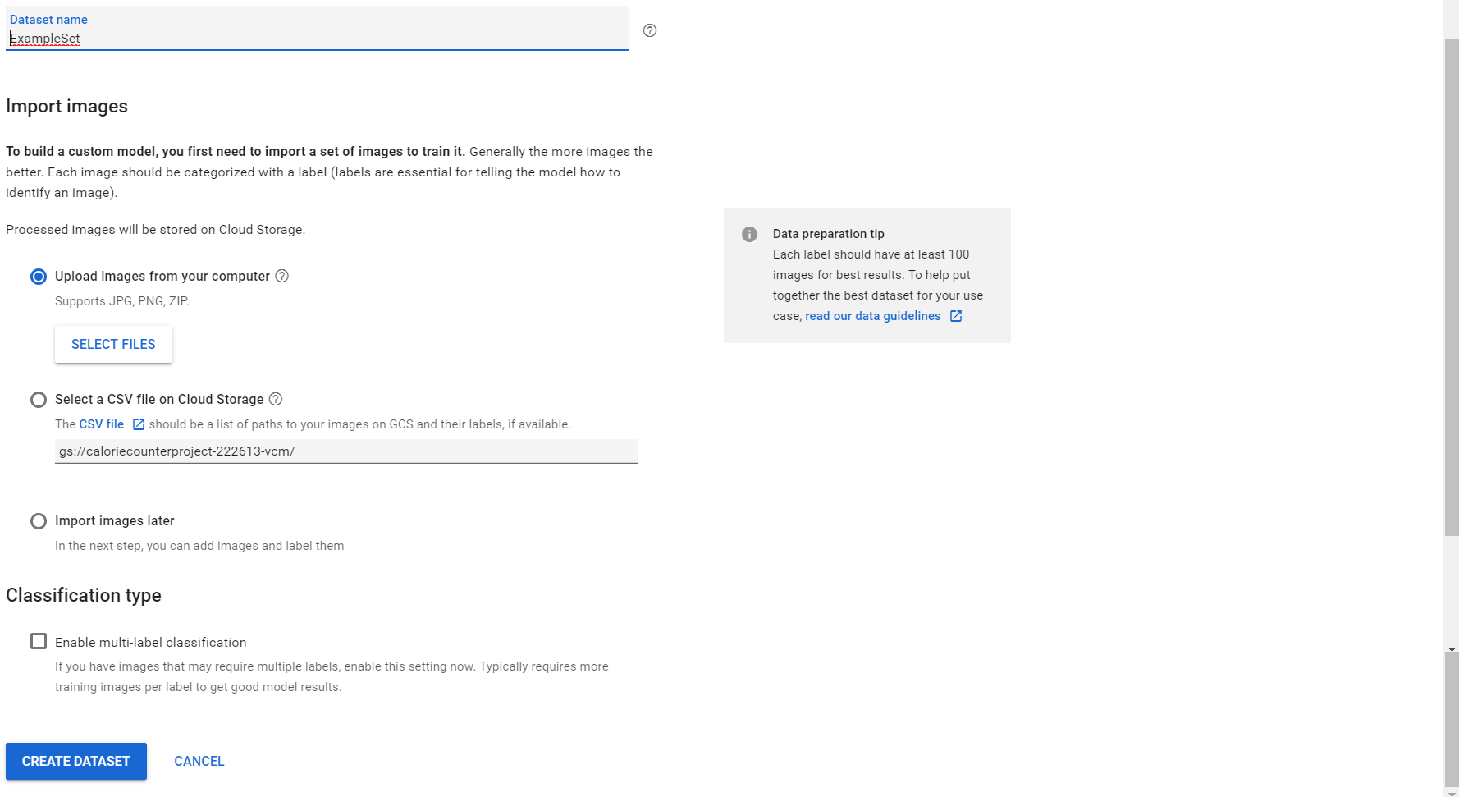

Rysunek . Opcje podczas tworzenia nowego zbioru danych.

Po stworzeniu naszego zbioru, wybieramy go na liście. Jeżeli przy jego tworzeniu wybraliśmy zdjęcia, które mają się znaleźć w zbiorze, możemy przejść do trenowania modelu. Jeżeli nie zrobiliśmy tego, możemy je dodać naciskając „Add images”. Tam wybieramy czy chcemy zaimportować zdjęcia z naszego komputera czy za pomocą CSV które znajduje się na Google Cloud.



Rysunek . Dodawanie zdjęć do zbioru danych.

Aby stworzyć etykiety, które będziemy przypisywali do naszych zdjęć wykonujemy kombinację, tak jak na rysunku poniżej.

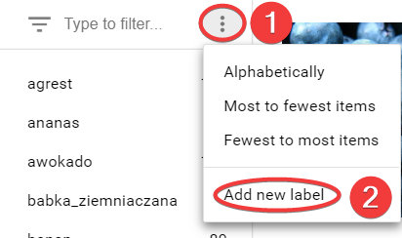

Rysunek . Tworzenie nowych etykiet.

Po dodaniu zdjęcia, możemy ustawić jego etykietę poprzez wybranie naszego zdjęcia, a następnie wybranie labela po prawej stronie.

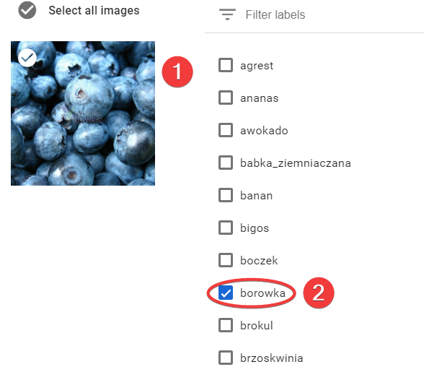

Rysunek . Przypisywanie etykiet do zdjęcia.

# Tworzenie modelu

Gdy nasz zbiór został przygotowany, należy stworzyć nowy model, który będzie wytrenowany na danym zbiorze. Wybieramy zakładkę „Train” i naciskamy „Train new model”.

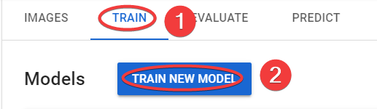

Rysunek . Trenowanie nowego modelu.

Następnie wybieramy opcje naszego modelu i naciskamy „Start training”.

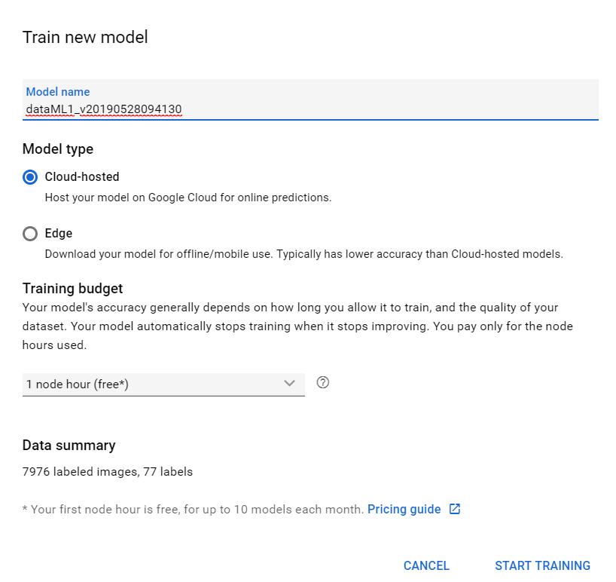

Rysunek . Ustawienie opcji trenowania modelu.

# Ewaluacja modelu

Gdy nasz model zostanie wytrenowany, możemy zobaczyć jak dobrze został wytrenowany przez naciśnięcie „See full evaluation” pod naszym modelem.

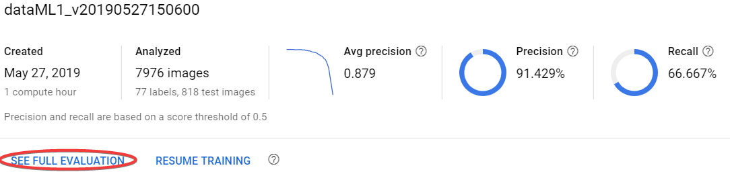

Rysunek . Wybór modelu do ewaluacji.

Ewaluacja ta pokazuje nam jak precyzyjnie został wytrenowany cały model, jak i też poszczególne etykiety.

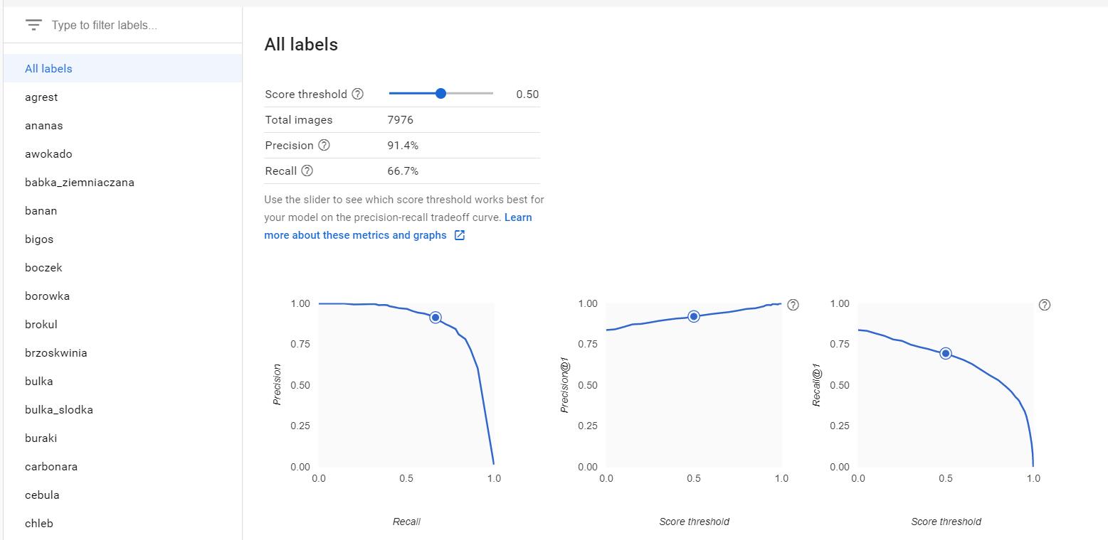

Rysunek . Szczegółowa ewaluacja danego modelu.

# Predykcja modelu

Po wytrenowaniu modelu możemy przetestować nasz model poprzez wejście w zakładkę „Predict. Testy są przeprowadzane na nowych zdjęciach przez ich wgranie lub implementację za pomocą REST API lub Pythona.

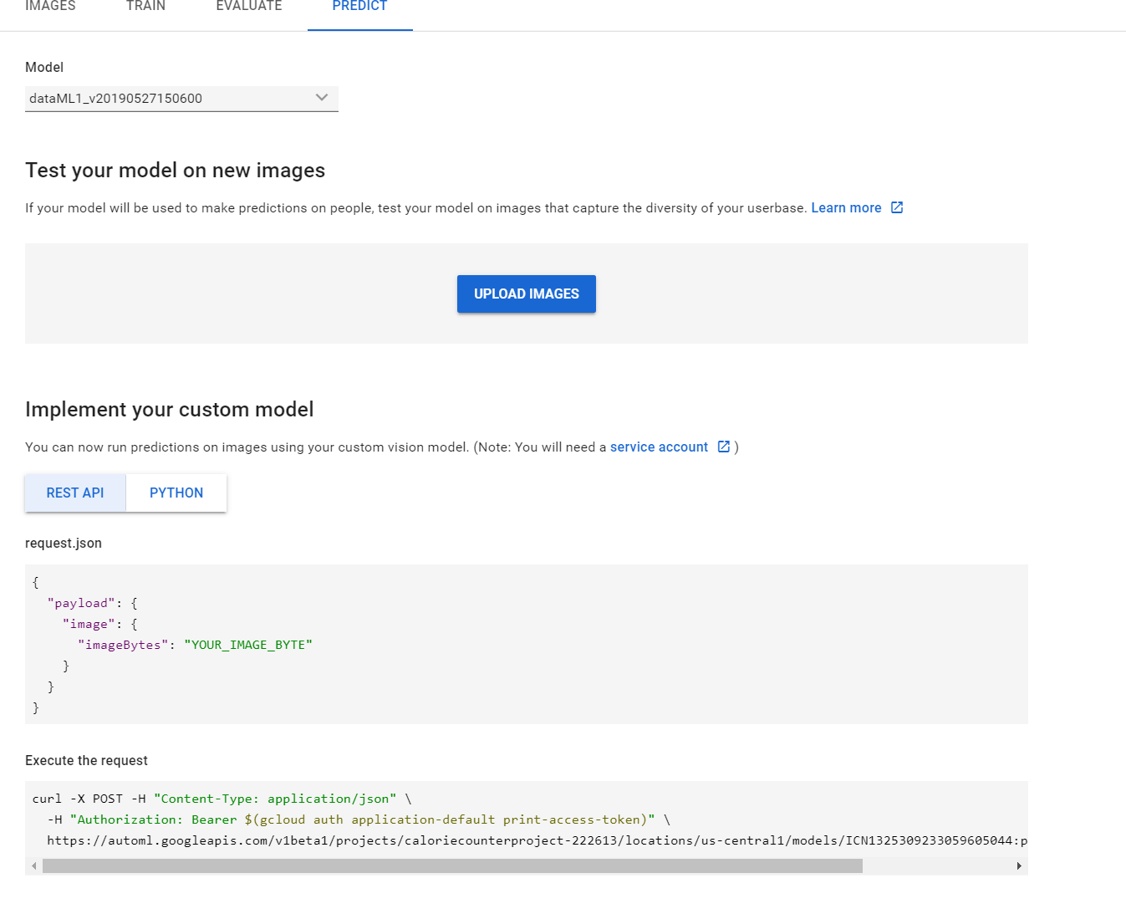

Rysunek . Panel predykcji modelu.